淡江時報 第 878 期
金馬奪影后 淡江人風光
首頁圖文
淡江人狠掃金馬，影后風光留臺！第49屆金馬獎，本校法文系校友桂綸鎂（右圖）憑著〈女朋友。男朋友〉中的林美寶一角拿下金馬獎「最佳女主角」，導演大傳系校友楊雅喆（下圖中）亦藉本片獲選金馬獎「觀眾票選最佳影片」。法文系專任副教授孟尼亞表示，桂綸鎂在學期間態度都很親切、沒有架子，上課認真從不翹課，獲知得獎消息老師們都很高興，「希望桂綸鎂可以回學校和學弟妹作經驗分享！」此外，由大傳系校友陳寶旭所擔任製片的〈逆光飛翔〉則獲「最佳新導演獎」，陳寶旭說，當初看到導演張榮吉獲台北電影獎最佳劇情短片之作〈天黑〉時，深受感動，因此和導演王家衛一同鼓勵催生〈逆光飛翔〉，「本沒想到會獲獎，受到肯定十分高興！」（文／歐書函）
2012/12/03

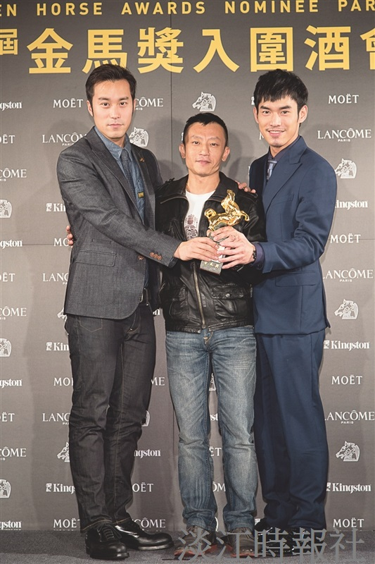
〈女朋友。男朋友〉導演大傳系校友楊雅喆（中）藉本片獲選為第49屆金馬獎「觀眾票選最佳影片」。（圖／台北金馬影展執行委員會提供）

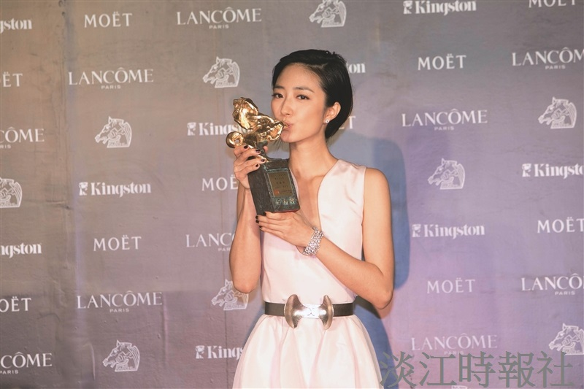
本校法文系校友桂綸鎂憑著〈女朋友。男朋友〉中的林美寶一角拿下第49屆金馬獎「最佳女主角」。（圖／台北金馬影展執行委員會提供）

